一○四學年度第二學期數學第二冊第三次評量試題（第七～九單元）

A
AA
國小 年 班 座號 姓名

一、看圖畫○做紀錄，並回答下面問題：每答1分，共12分

種類 | 老鼠 | 小狗 | 山羊 | 乳牛
畫記 | ○○○○○○○○ | ○○○○○○ | ○○○○ | ○○○○○○○
數量(隻) | 8 | 6 | 4 | 7
⑴數量最多的是（ ），數量最少的是（ ），兩種動物相差（ ）隻。
⑵四種動物共有（ ）隻。
二、比比看，把答案由大到小依序填上1～4：
每格3分，共12分
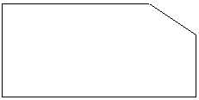
38＋8
43－8
50－5
29＋8

（ ） （ ） （ ） （ ）
三、讀一讀，寫一寫：
每題1分，共3分
⑴「九十六」記作（ ）。
⑵「七十」記作（ ）。
⑶「100」讀作（ ）。
四、從50到100按照順序連連看，並回答問題：
圖8分，其餘每格2分，共10分
50
65
95
90
85
80
75
70
60
55
100

完成的圖形是（ ）。
五、數數看，共有幾元？
每題2分，共6分
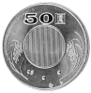

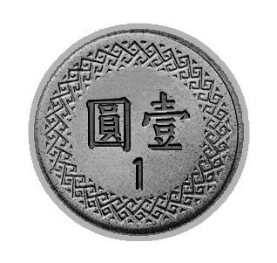
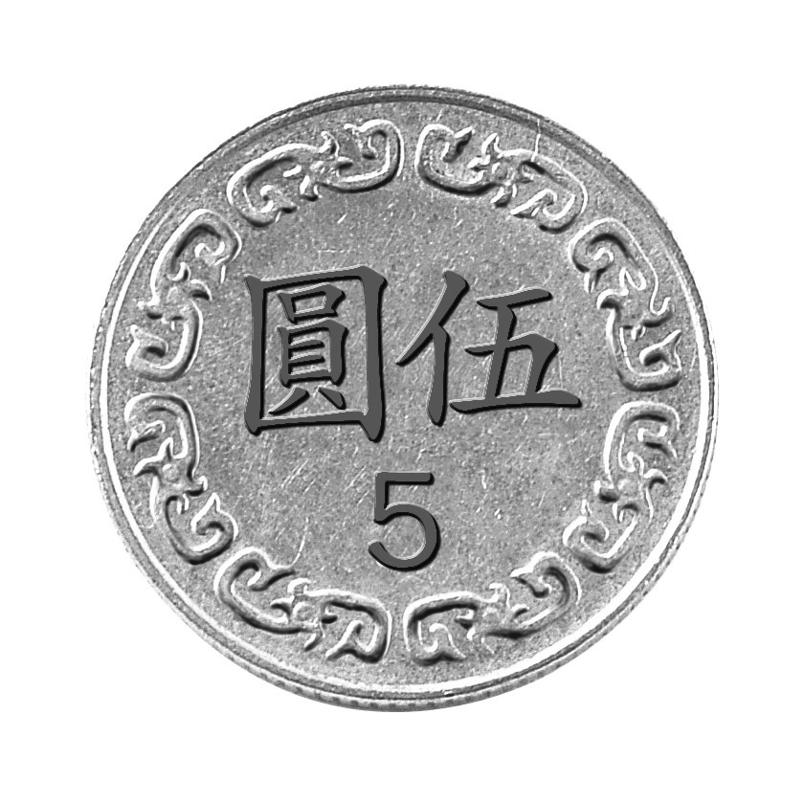
⑴

（ ）元
⑵

（ ）元
⑶

（ ）元
六、填填看：每格2分，共12分
⑴ 8條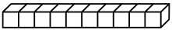、3個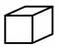合起來和（ ）個一樣多。
⑵ 7個、9條合起來和（ ）個一樣多。
⑶ 8個十和5個一合起來是
（ ）。
⑷個位數字是8，十位數字是9的數是（ ）。
⑸ 57的個位數字是（ ），十位數字是（ ）。
七、連連看，哪兩個數加起來是70：每答3分，共9分
⑴  63  1  61  9  69  7 | ● ●
⑵ | ● ●
⑶ | ● ●
八、下面是記錄一年甲班同學上學方式的紀錄表：每答3分，共21分
⑴將下表中的人數用「正」字記號畫記：
交通工具 | 畫記 | 人數
腳踏車 |  | 7
機車 |  | 6
汽車 |  | 5
走路 |  | 8
⑵最多人上學的方式是
（ ）。
⑶搭汽車和機車上學的共有（ ）個學生。
⑷全班共有（ ）個學生。
九、畫⑩和①做做看，並用直式記下來：每題3分，
共6分
⑴ 35＋9＝（ ）
⑩⑩⑩①①①①①
①①①①①①①①①

⑩

⑵ 53－6＝（ ）
⑩⑩⑩⑩⑩①①①
①①①①①①①①①①

十、下面是幸福早餐店賣的東西，看圖算算看：
每題3分，共9分
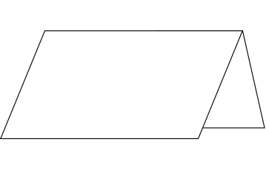

27元
9元
28元
？元
⑴一個 和一個 ，相差幾元？
28－9＝19

（ ）元
⑵一個 比一個 貴6元，一個 幾元？
27＋6＝33

（ ）元
⑶胖虎買 和 各一個當作早餐，共要付幾元？
33＋9＝42

（ ）元

